HU – PARCIAL – SEGUNDA FECHA 2023
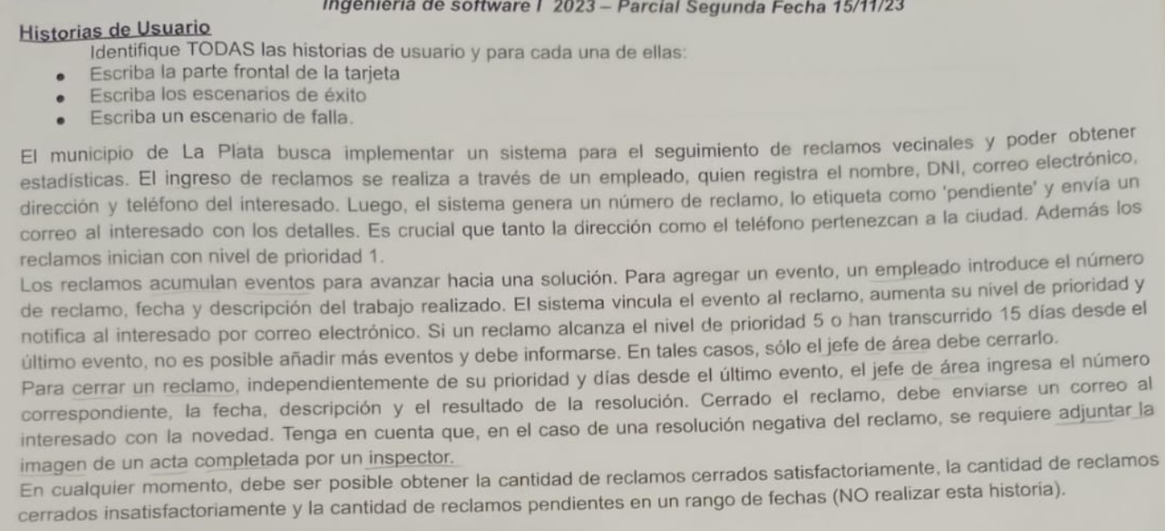

Rol de usuario: Empleado, Usuario
HU: Ingresar Reclamo, Reservar Cancha

ID: Ingresar Reclamo
Título: Como Empleado quiero registrar un reclamo en el sistema para controlarlo
Reglas de Negocio:
Tanto el teléfono como la dirección deben pertenecer a la ciudad

Escenario 1: Reclamo exitoso
Dado el DNI “45913234” pertenece a una persona y su teléfono “2215042178” y dirección “Calle 30” pertenecen a la ciudad
Cuando se ingresa el DNI “45913234”, el nombre “Jonás” , mail “jonashariyo@gmail.com”, dirección “Calle 30”, teléfono “2215042178” y se presiona “Ingresar Reclamo”
Entonces el sistema informa que se registró el reclamo, genera un número de reclamo, lo etiqueta como “pendiente”, le asigna nivel de prioridad 1 y envía un mail al interesado con los detalles.

Escenario 2: Reclamo fallido por DNI inexistente
Dado el DNI “45913234” no pertenece a una persona
Cuando se ingresa el DNI “45913234”, el nombre “Jonás” , mail “jonashariyo@gmail.com”, dirección “Calle 30”, teléfono “2215042178” y se presiona “Ingresar Reclamo”
Entonces el sistema informa error porque el DNI no corresponde a una persona.

Escenario 3: Reclamo fallido por teléfono no perteneciente a la ciudad
Dado el DNI “45913234” pertenece a una persona, su teléfono “012231334” no pertenece a la ciudad y la dirección “Calle 30” pertenece a la ciudad
Cuando se ingresa el DNI “45913234”, el nombre “Jonás” , mail “jonashariyo@gmail.com”, dirección “Calle 30”, teléfono “012231334” y se presiona “Ingresar Reclamo”
Entonces el sistema informa error porque el teléfono ingresado no pertenece a la ciudad.

Escenario 4: Reclamo fallido por teléfono no perteneciente a la ciudad
Dado el DNI “45913234” pertenece a una persona, su teléfono “012231334” no pertenece a la ciudad y la dirección “Calle 30” pertenece a la ciudad
Cuando se ingresa el DNI “45913234”, el nombre “Jonás” , mail “jonashariyo@gmail.com”, dirección “Calle 30”, teléfono “012231334” y se presiona “Ingresar Reclamo”
Entonces el sistema informa error porque el teléfono ingresado no pertenece a la ciudad.

ID: Agregar Evento
Título: Como Empleado quiero agregar un evento a un reclamo para sumarlo
Reglas de Negocio:
No se puede agregar un evento si el reclamo alcanzó el nivel de prioridad 5.
No se puede agregar un evento si el transcurrieron 15 días del último evento.

Escenario 1: Caso exitoso
Dado el número de reclamo “77777” pertenece a un número de reclamo registrado en el sistema, tiene como nivel de prioridad “2” y transcurrieron “7” días del último evento.
Cuando se ingresa el número de reclamo “77777”, fecha “23/10/2025”, descripción “Evento inesperado” y se presiona “Agregar Evento”
Entonces el sistema vincula el evento al reclamo, aumenta en uno su nivel de prioridad y envía un correo al interesado.

Escenario 2: Caso fallido por número de reclamo inexistente
Dado el número de reclamo “000000” no corresponde a un número de reclamo registrado en el sistema
Cuando se ingresa el número de reclamo “000000”, fecha “23/10/2025”, descripción “Evento inesperado” y se presiona “Agregar Evento”
Entonces el sistema informa error porque el número de reclamo es inexistente.

Escenario 3: Caso fallido por alcanzar nivel de prioridad 5
Dado el número de reclamo “77777” pertenece a un número de reclamo registrado en el sistema, tiene como nivel de prioridad “4” que al aumentar alcanzará el nivel 5 y transcurrieron “7” días del último evento.
Cuando se ingresa el número de reclamo “77777”, fecha “23/10/2025”, descripción “Evento inesperado” y se presiona “Agregar Evento”
Entonces el sistema informa error porque se alcanzó el nivel 5 de prioridad y no se pueden añadir más eventos.

Escenario 4: Caso fallido por alcanzar nivel de prioridad 5
Dado el número de reclamo “111111” pertenece a un número de reclamo registrado en el sistema, tiene como nivel de prioridad “1” y transcurrieron “20” días del último evento que es mayor al límite establecido.
Cuando se ingresa el número de reclamo “111111”, fecha “1/10/2025”, descripción “Evento inesperado”, el resultado y se presiona “Agregar Evento”
Entonces el sistema informa error porque transcurrieron más de 15 días desde el último evento y no se pueden añadir más eventos.

ID: Cerrar Reclamo
Título: Como Jefe de Área quiero cerrar un reclamo para terminarlo
Reglas de Negocio:
-

Escenario 1: Caso exitoso con resultado positivo
Dado el número de reclamo “77777” pertenece a un número de reclamo registrado en el sistema y el resultado de la resolución es positivo
Cuando se ingresa el número de reclamo “77777”, fecha “23/10/2025”, descripción “Evento inesperado”, resultado “positivo” y se presiona “Cerrar Reclamo”
Entonces el sistema registra el cierre del reclamo y envía un mail con la novedad al interesado.

Escenario 2: Caso exitoso con resultado negativo
Dado el número de reclamo “77777” pertenece a un número de reclamo registrado en el sistema y el resultado de la resolución es negativo
Cuando se ingresa el número de reclamo “77777”, fecha “23/10/2025”, descripción “Evento inesperado”, resultado “positivo” y se presiona “Cerrar Reclamo”
Entonces el sistema registra el cierre del reclamo y envía un mail al interesado con la imagen de un acta completada por un inspector.

Escenario 3: Caso fallido por número de reclamo inexistente
Dado el número de reclamo “00000” no corresponde a un número de reclamo registrado en el sistema
Cuando se ingresa el número de reclamo “77777”, fecha “23/10/2025”, descripción “Evento inesperado”, resultado “positivo” y se presiona “Cerrar Reclamo”
Entonces el sistema informa error porque el número de reclamo no existe en el sistema.

